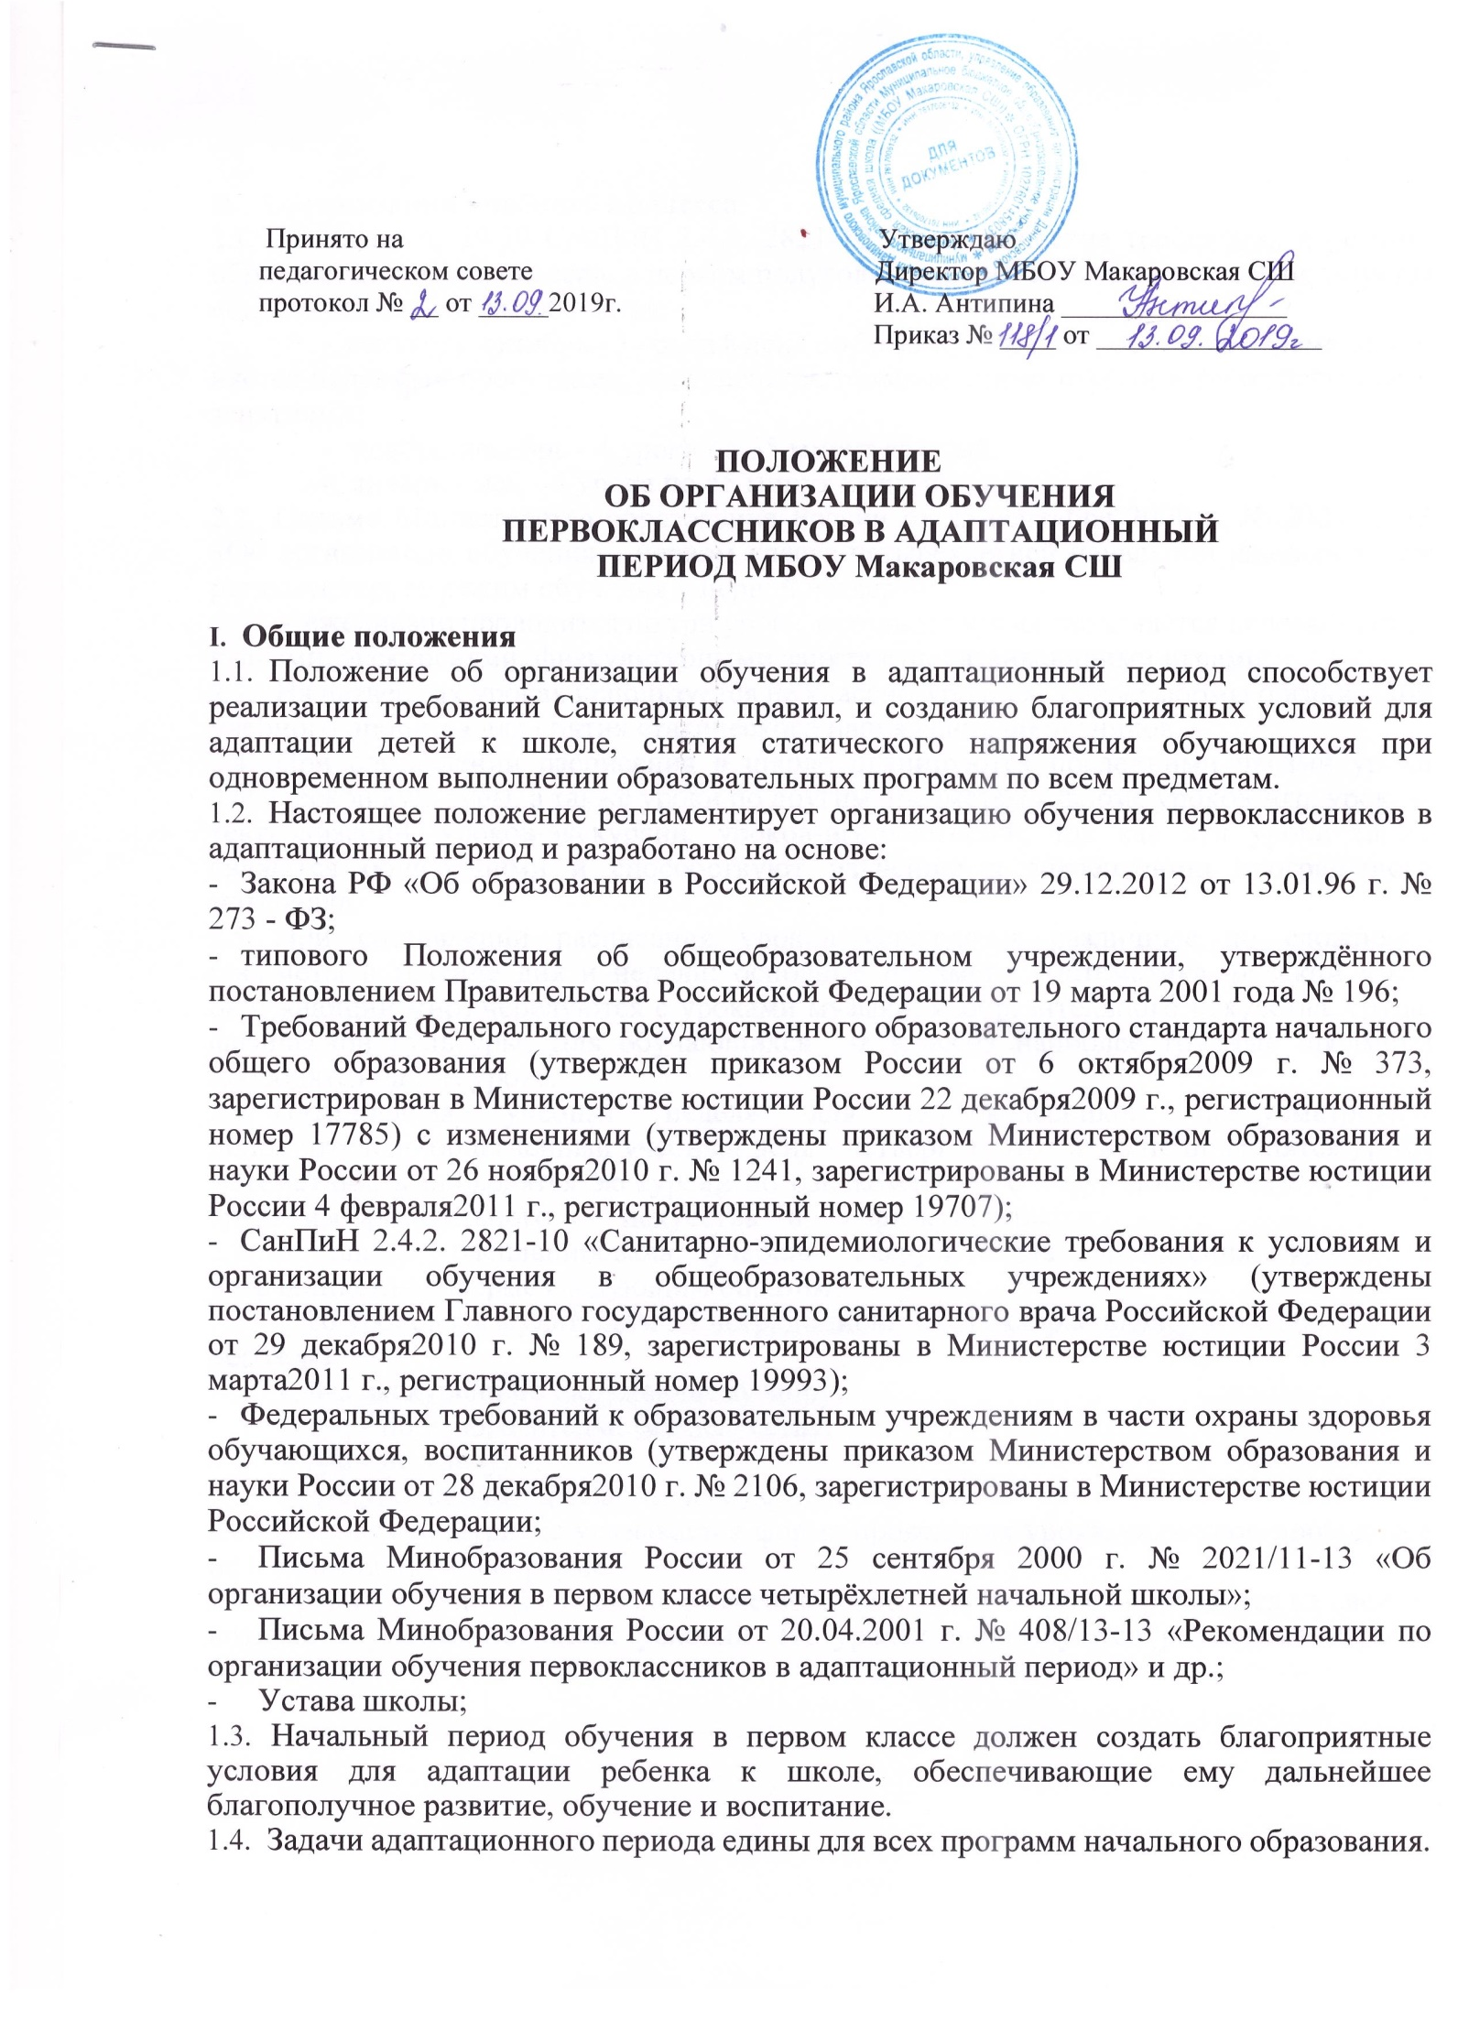

Принято на Утверждаю  
педагогическом совете Директор МБОУ Макаровская СШ  
протокол № __ от _____2019г. И.А. Антипина ________________

Приказ № ____ от ________________

ПОЛОЖЕНИЕ

ОБ ОРГАНИЗАЦИИ ОБУЧЕНИЯ ПЕРВОКЛАССНИКОВ В АДАПТАЦИОННЫЙ ПЕРИОД МБОУ Макаровская СШ

1. Общие положения
2. Положение об организации обучения в адаптационный период способствует реализа­ции требований Санитарных правил, и созданию благоприятных условий для адаптации детей к школе, снятия статического напряжения обучающихся при одновременном вы­полнении образовательных программ по всем предметам.
3. Настоящее положение регламентирует организацию обучения первоклассников в адаптационный период и разработано на основе:

* Закона РФ «Об образовании в Российской Федерации» 29.12.2012 от 13.01.96 г. № 273 - ФЗ;
* типового Положения об общеобразовательном учреждении, утверждённого постанов­лением Правительства Российской Федерации от 19 марта 2001 года № 196;
* Требований Федерального государственного образовательного стандарта начального общего образования (утвержден приказом России от 6 октября2009 г. № 373, зарегистри­рован в Министерстве юстиции России 22 декабря2009 г., регистрационный номер 17785) с изменениями (утверждены приказом Министерством образования и науки России от 26 ноября2010 г. № 1241, зарегистрированы в Министерстве юстиции России 4 февраля2011 г., регистрационный номер 19707);
* СанПиН 2.4.2. 2821-10 «Санитарно-эпидемиологические требования к условиям и ор­ганизации обучения в общеобразовательных учреждениях» (утверждены постановлением Главного государственного санитарного врача Российской Федерации от 29 декабря2010 г. № 189, зарегистрированы в Министерстве юстиции России 3 марта2011 г., регистраци­онный номер 19993);
* Федеральных требований к образовательным учреждениям в части охраны здоровья обучающихся, воспитанников (утверждены приказом Министерством образования и нау­ки России от 28 декабря2010 г. № 2106, зарегистрированы в Министерстве юстиции Российской Федерации;
* Письма Минобразования России от 25 сентября 2000 г. № 2021/11-13 «Об организации обучения в первом классе четырёхлетней начальной школы»;
* Письма Минобразования России от 20.04.2001 г. № 408/13-13 «Рекомендации по орга­низации обучения первоклассников в адаптационный период» и др.;
* Устава школы;

1. Начальный период обучения в первом классе должен создать благоприятные условия для адаптации ребенка к школе, обеспечивающие ему дальнейшее благополучное разви­тие, обучение и воспитание.
2. Задачи адаптационного периода едины для всех программ начального образования.
3. Организация учебного процесса
4. Согласно п. 10.10 СанПиН 2.4.2. 2821-10 «Гигиенические требования к режиму обра­зовательного процесса», в первом полугодии первого класса в школе используется «сту­пенчатый» режим обучения:

* сентябрь-октябрь - 3 урока в день по 35 минут каждый, остальное время запол­няется целевыми прогулками, экскурсиями, развивающими играми и физкультурными за­нятиями;
* ноябрь-декабрь - 4 урока по 35 минут каждый;
* январь - май - 4 урока по 45 минут каждый.

1. Письмо Министерства образования России от 25 сентября 2000 г. № 2021/11-13 «Об организации обучения в первом классе четырёхлетней начальной школы» также регла­ментирует режим обучения в первой четверти:

* ежедневно проводится по три урока, остальное время заполняется целевыми про­гулками, экскурсиями, физкультурными занятиями, развивающими играми.

1. На четвертых уроках используется не классно-урочная, а иные формы организации учебного процесса для снятия статического напряжения школьников.
2. При составлении расписания в школе планируются последними часами уроки физи­ческой культуры, а также уроки по другим предметам в форме уроков-игр, уроков- театрализаций, уроков-экскурсий, уроков-импровизаций, так как эти уроки также являют­ся обучающими и способствуют изучению и закреплению программного материала.
3. При составлении расписания уроков чередуются различные по сложности предметы в течение дня и недели: основные предметы (математика, русский язык, окружающий мир) чередуются с уроками музыки, изобразительного искусства, труда, физической куль­туры. Для обучающихся 1-х классов наиболее трудные предметы проводятся на 2-м уроке.
4. Пятидневная учебная неделя для первоклассников предусматривает дополнительно облегченный учебный день - четверг. В этот день не проводятся уроки математики, а проводятся экскурсии по ознакомлению с окружающим миром, уроки труда, изобрази­тельного искусства и физкультуры.
5. В школе распланирована учебная нагрузка для проведения уроков в нетрадиционной форме следующим образом:

* 16 уроков физкультуры и 24 нетрадиционных урока, распределив их таким обра­зом:
* 4-5 экскурсий по окружающему миру;
* 3-4 - по изобразительному искусству;
* 4-6 - по труду;
* 4-5 уроков театрализации по музыке;

1. В классном журнале указывается форма проведения урока, если урок проводится не в классно-урочной форме.
2. Уроки физкультуры в школе в течение первых двух месяцев проводятся на свежем воздухе с учетом погодных условий. На уроках используются различные игры и игровые приемы.

2.10.Для обучающихся 1-х классов в школе организована 5-дневная рабо­чая неделя, дневная учебная нагрузка не превышает 4 уроков и 1 день в неделю - не бо­лее 5 уроков, за счет урока физической культуры.

1. В 1-х классах в течение уроков обязательно проводятся две физкультминутки по 1,5 - 2 минуты каждая; на 10 и 20 мин. урока. Исключения могут составлять уроки физиче­ской культуры.
2. Организация уроков математики
3. Начальный период адаптации - это подготовительная работа к восприятию понятий числа, отношения, величины, действий с числами. В этот период процесс обучения в шко­ле организован следующим образом:

* проводятся наблюдения над предметами и группами предметов в ходе их сравне­ния, расположения в пространстве, классификации по признакам (цвет, форма, размер), получая при этом количественные и пространственные представления;
* расширяется математический кругозор и опыт обучающихся;
* формируются коммуникационные умения;
* уделяется внимание формированию математической речи детей, их логическому развитию;
* воспитываются личностные качества.

1. Работа по ознакомлению детей с числами и действиями с ними осуществляется на ос­нове полной предметной наглядности в ходе проведения игр, практических работ, экскур­сий.
2. На уроках используются игровые приемы обучения, дидактические игры, позволяю­щие детям двигаться и обеспечивающие смену видов деятельности на уроке.
3. Для развития пространственных представлений у первоклассников используются раз­нообразные раздаточные дидактические материалы: строительные наборы, конструкторы.
4. Изучение некоторых вопросов курса математики (пространственные отношения) про­водятся на уроках-играх и уроках-экскурсиях.
5. Перечисленные формы организации учебной деятельности используются при изуче­нии следующих вопросов программы:

* признаки предметов - сравнение предметов по цвету, размеру, форме: экскурсии по школе, школьному двору, на спортивную площадку;
* пространственные представления, взаимное расположение предметов: экскурсии в парк, по улицам города, на пришкольный участок; подвижные игры с различными зада­ниями;
* сравнение групп предметов по их количеству, счет предметов: экскурсии по шко­ле, в парк, магазин.

1. Организация уроков окружающего тира
2. При благоприятных погодных условиях в школе запланировано проведение экскурсий и целевых прогулок, в ходе которых происходит непосредственное знакомство детей с ок­ружающим миром.
3. Экскурсии и целевые прогулки определяются образовательной программой, по кото­рой обучаются обучающиеся.
4. На уроках окружающего мира части материала изучаются в форме подвижных игр и игр-театрализаций, которые проводятся в классной комнате, рекреации, спортивном зале, в хорошую погоду - на при школьном участке.

* признаки осени: экскурсии «Золотая осень», «Природа вокруг нас», «Во саду ли, в огороде»;
* разнообразие природы: экскурсии и целевые прогулки «Разнообразие растений», «Деревья твоего двора», «Что за дерево»; подвижные игры «Комнатные растения».
* социальное окружение: экскурсия по школе для знакомства с различными помеще­ниями, их назначением, с работниками школы, с некоторыми правилами поведения в школе; экскурсия по улицам города, в общественное учреждение (детская библиотека, ма­газин, почта);
* ознакомление с социальным окружением может проходить через подвижные игры, раскрывающие правила дорожного движения, правила поведения в школе, общественных учреждениях, в транспорте: можно провести игры «Поздравляем с днем рождения», «Да­вайте знакомиться»;
* здоровье: подвижные игры, например, «Чистота - залог здоровья».

1. Организация уроков музыки
2. Основой изучения закономерностей музыкального искусства обучающимися являются простейшие музыкальные жанры: песня; танец, марш, их интонационно-образные особен­ности. В связи с этим учебная деятельность первоклассников на уроках музыки включает в себя ярко выраженные игровые элементы.
3. Учителем используются следующие образно-игровые приемы и формы деятельности обучающихся, для устранения двигательной пассивности и перегрузки детей в адаптационный период:

-пластическое интонирование;

-музыкально-ритмические движения;

-свободное дирижирование;

-игра на элементарных музыкальных инструментах;

-разыгрывание и инсценировки стихов и музыки и др.

1. Организация уроков изобразительного искусства
2. В период адаптации к новым для обучающегося условиям школьного обучения художест­венные занятия в школе предполагают свободные игровые формы общения.
3. Художественные занятия в период адаптации имеют различные формы:

-прогулки и экскурсии в парк или лес с целью развития навыков восприятия, эсте­тического любования и наблюдательности, а также сбора природных материалов для дальнейших художественных занятий (например, тема урока «Золотые краски осени»);

-экскурсия в мастерскую народных умельцев своего края или в художественно­краеведческий музей (например, тема урока «Красота изделий народных умельцев»); -игры (например, тема урока «Игра в художника и зрителя»).

1. Организация уроков технологии
2. Основные направления работы на первых уроках технологии включают в себя расши­рение сенсорного опыта детей, развитие моторики рук, формирование познавательных процессов (восприятия, внимания, памяти, мышления и др.), координации движений, формирование первоначальных приемов работы с ручными инструментами.
3. Часть уроков технологии проводятся в форме экскурсий или игр:

* для тренировки умения видеть образы в окружающих предметах проводятся экс­курсии «Красота окружающей природы», «Образы родного края», «Сказочные живот­ные», «Птичий базар».
* сбор природного материала проводится на экскурсиях.

1. Уроки-экскурсии включают игры-соревнования на развитие глазомера, чувства цвета, формы: игра «Собери листочки одинаковой формы», «Кто больше придумает образов, ко­торые можно сделать из шишки (желудя и др.)», «Из каких природных материалов можно сделать фигурку лисички».
2. Уроки на свежем воздухе включают игры и конкурсы, связанные с подбором природ­ного материала: «Кого тебе напоминает эта веточка (шишка)?» «Найди листочки, напоми­нающие по форме перо птицы» и т. д.
3. Также проводятся уроки-конкурсы с использованием изготовленных поделок: театра­лизованный конкурс «Озвучь тот персонаж, который ты изобразил» или урок-игра «Бу­мажная авиация», включающий в себя запуск моделей самолётов из бумаги и игры- соревнования, например, на дальность полетов.
4. Организация внеурочной деятельности
5. Внеурочная деятельность реализуется в виде экскурсий, кружков, секций, олимпиад, соревнований и т.п.
6. Продолжительность видов внеурочной деятельности: чтение, музыкальные занятия, рисование, лепка, рукоделие, тихие игры в 1-х классах составляет не более 45 минут в день.
7. Просмотры телепередач и кинофильмов для обучающихся 1-х классов организован не чаще двух раз в неделю с ограничением длительности просмотра до 1 часа.
8. Для организации различных видов внеурочной деятельности используются библиоте­ка, спортивный зал.